**10月10日世界精神卫生日新闻总结稿**

“世界精神卫生日”由世界精神病学协会在1992年发起，时间为每年的10月10日，今年10月10日是第30个“世界精神卫生日”，主题为“青春之心灵，青春之少年”。为进一步加强疫情防控常态化形势下我校大学生心理健康教育，促进学生的身心健康和素质全面发展，全面提高我校心理危机干预工作水平。丰富大学生的课余生活，传递精神卫生知识，让同学们学会助人，自助和求助。结合我校实际，特开展了以下一系列活动。

1. **世界精神卫生日海报设计大赛**

各二级学院组织海选，并选送5张海报给学工处大学生心理健康中心进行评选，中心将根据艺术性和思想性评出一等奖1名，二等奖3名，三等奖5名。获奖作品在10月10日放置主教楼大厅进行展示。

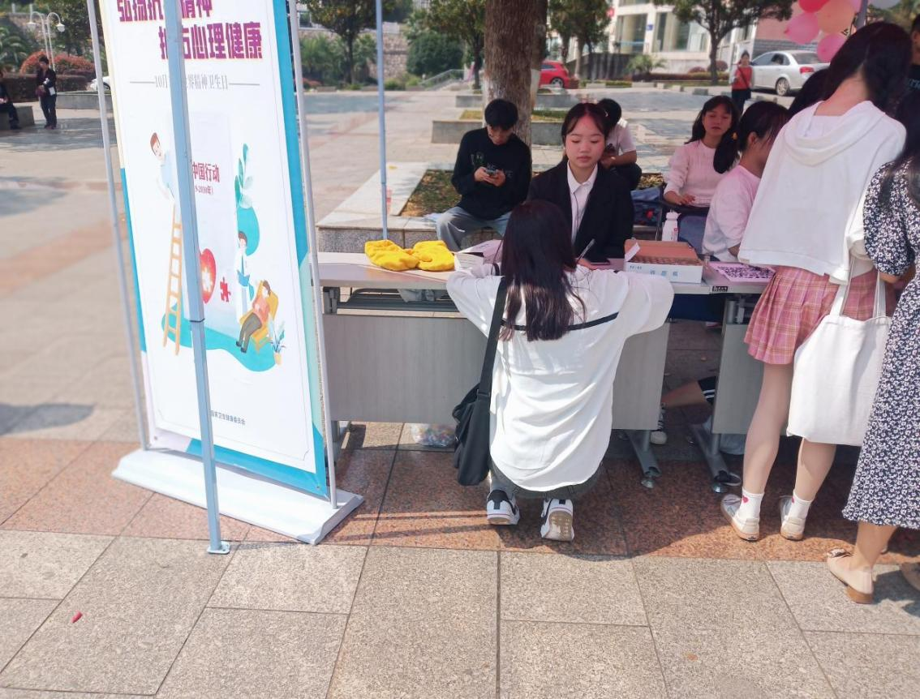

**海报设计展宣会**

1. **校园地面宣传**

大学生心理健康教育中心组织校心教部以及二级学院心教部，在主教楼大厅，食堂大厅，老培训楼对面，进行横幅悬挂，海报展示，穿上玩偶服和路过的同学进行拥抱，并给每位参与拥抱者，发放印有各个学院成长辅导室地址的校园地图作为小礼品。

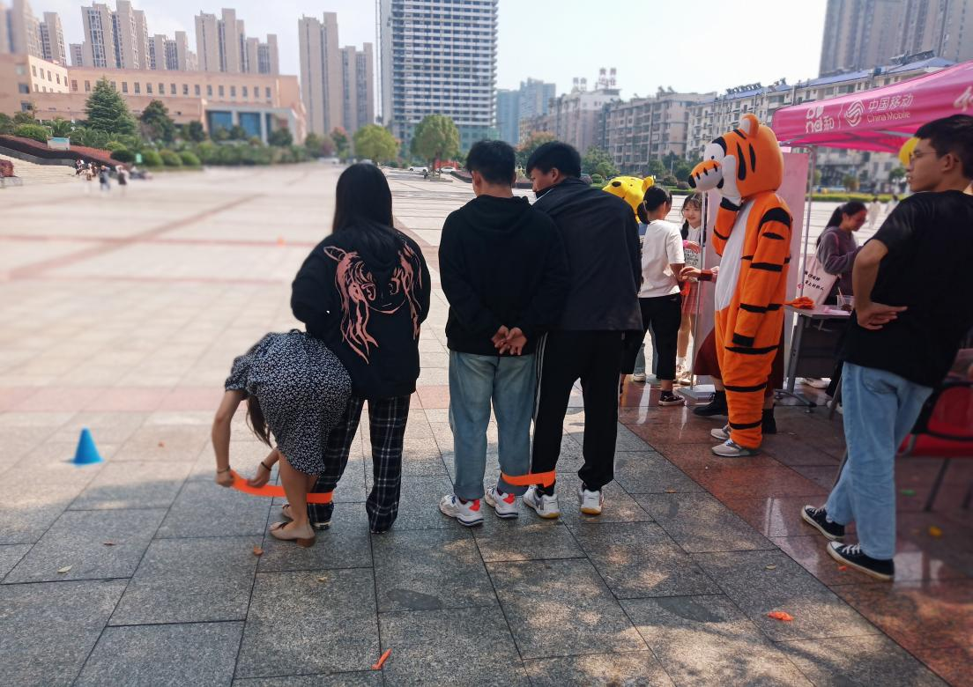

**玩偶拥抱**

**3、心语微课堂短视频大赛**

各二级学院在10月6日之前推选出5名以上形象与口才兼备，幽默，有镜头感的同学给校心教部（男女不限），参与心教中心世界精神卫生日“心语微课堂”的录制。录制视频在心教中心短视频平台进行视频投放，并根据人气值对优秀作品进行证书颁发与奖励。其中一等奖1名，二等奖3名，三等奖5名。

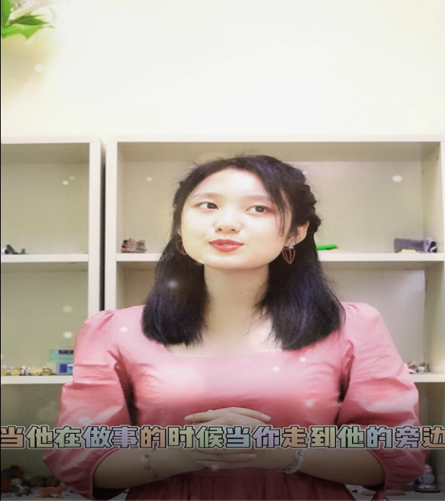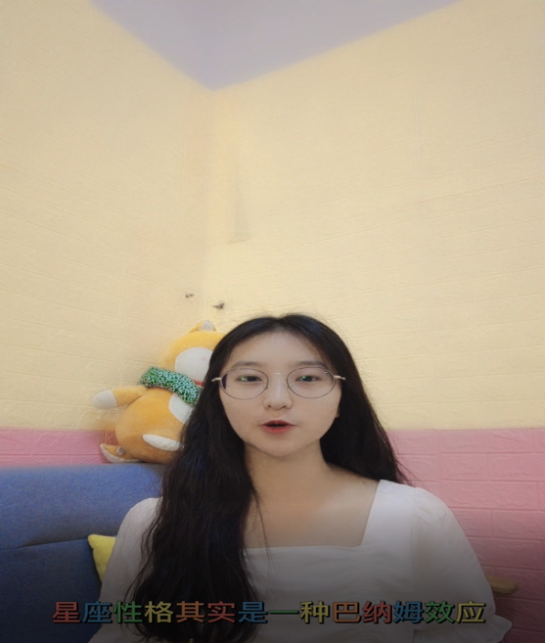

**心理微课录制**

**4、世界精神卫生日主题班会**

各二级学院辅导员在2021年世界精神卫生日当天组织开展主题班会，并进行记录。

1. **成长辅导室微笑打卡挑战**

同学们在10月10日之前，在心理藏宝图的指导下，与二级学院成长辅导室和学校心理咨询室进行微笑合影（需面部清晰，地点标识清晰）并分享至朋友圈。在规定时间内完成者，可获得大学生心理健康教育中心提供的暖心小礼品一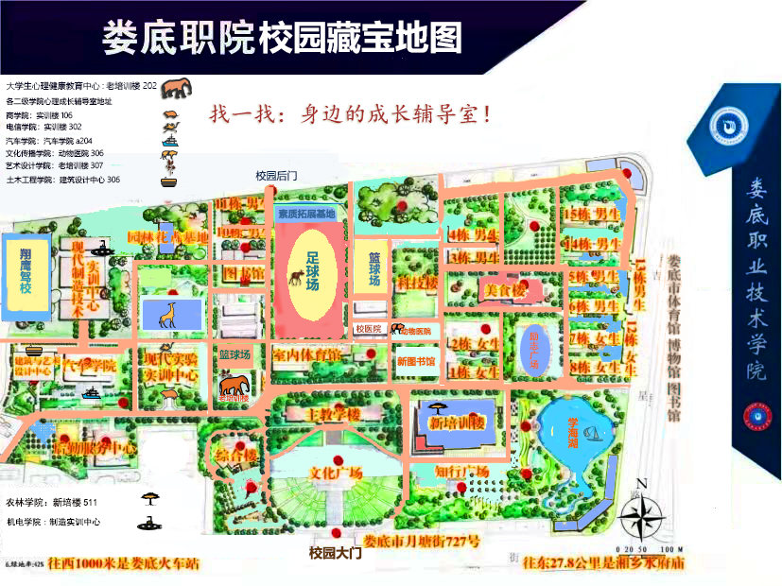

微笑打卡挑战

此外，参加任一项活动的同学，将可以在学生发展标准得分中加10分。获一、二、三等奖及优胜奖的同学还可以依次加10分、8分、6分、4分。

健康无小事，身心皆重要。青春光芒的绽放离不开健康强大的心理，本次“世界精神卫生日”系列宣教活动，有利于营造良好的心理健康教育氛围，提升我校心理咨询的知晓度和同学们的求助意识。

学生工作处大学生心理健康中心

2021年10月12日